**Projeto Elas.net - Recomendações de Conteúdos de Mulheres na Computação**

Júlia Gonzaga e Rosane Silva

**-> Podcasts:**

**-Podcast PodProgramar:**

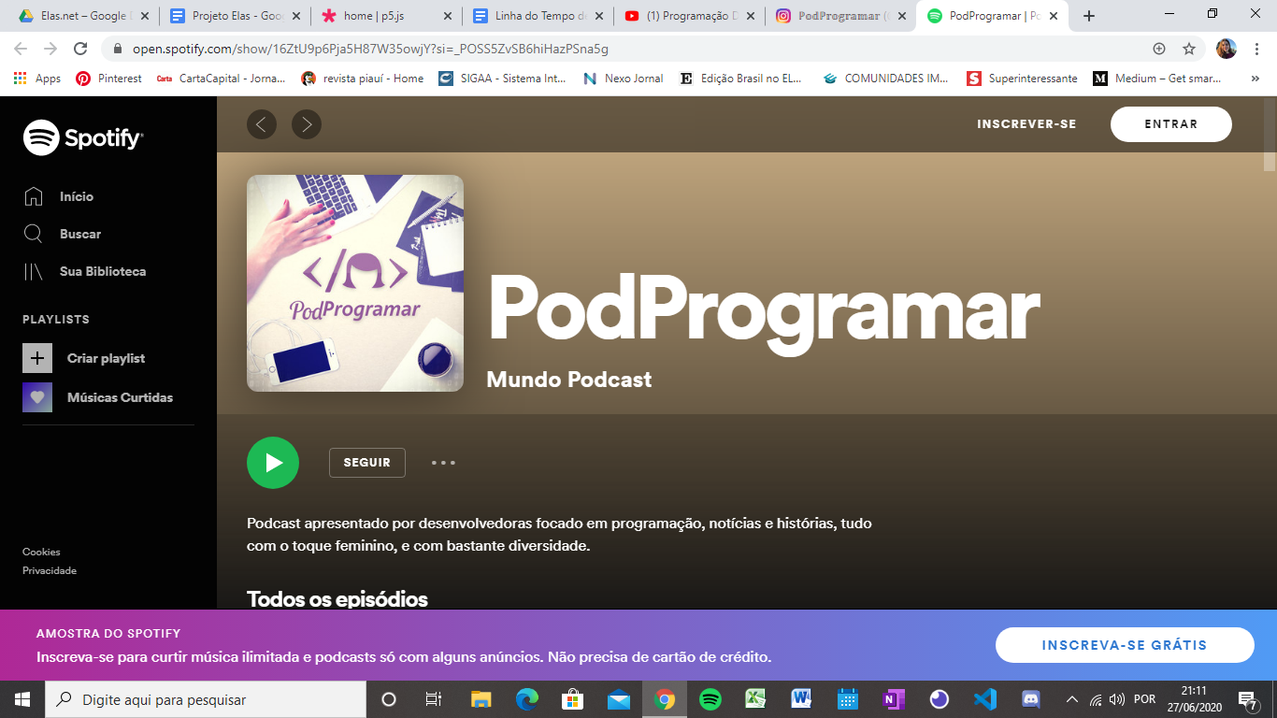

Ana de MG e Jessy de Florianópolis são desenvolvedoras de TI e criaram o podcast PodProgramar focado em programação, notícias e histórias. Tudo com a visão da mulher sobre a área, trazendo convidados, debatendo tecnologias e fortalecendo a diversidade.

<https://open.spotify.com/show/16ZtU9p6Pja5H87W35owjY?si=Zfr6Ew83SlWiV2i29w_E2A>

**-Podcast Hipsters Ponto Tech:**

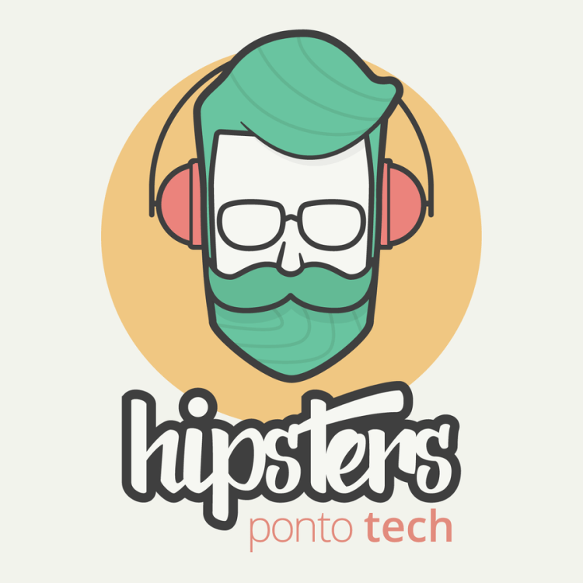

Podcast onde o pessoal da Caelum e da Alura discutem assuntos sobre programação, design, UX, gadgets, startups e as últimas inovações da tecnologia, sempre com convidados compartilhando novas visões de mundo.

Site: <https://hipsters.tech/>

**-Recomendações de Projetos:**

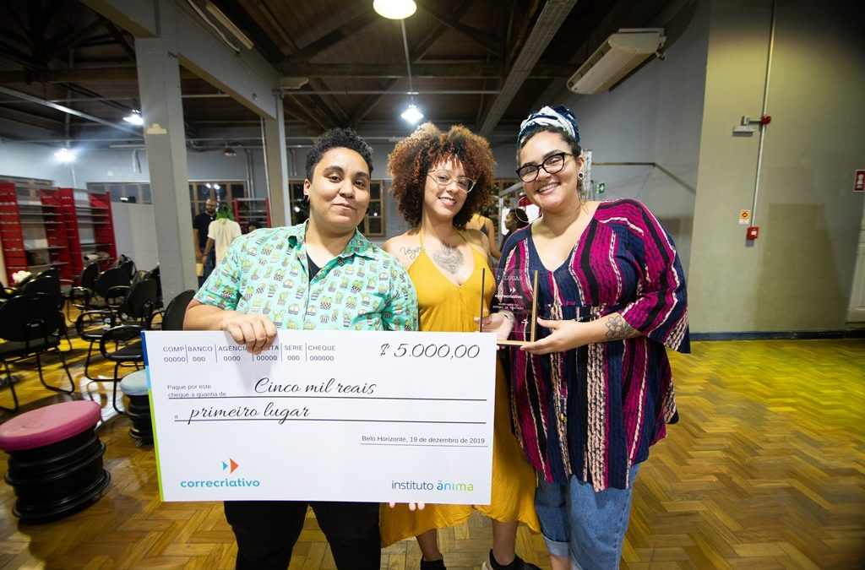

**-Projeto Kilombo Tech: @kilombotech**

Hub de inovação para mulheres negras. O Projeto foi criado por criado por Bárbara Aguilar e Allana Cardoso e tem como objetivo capacitar e potencializar a atuação de mulheres negras no mercado tecnológico.

-O propósito da Kilombo é ser a ponte entre mulheres negras e o mercado tech.

-Participaram do podcast “Ecossistema” discutindo sobre Mulheres Negras na Tecnologia e do podcast “Quero ser dev” debatendo o poder das comunidades de tecnologia (incluir os dois podcasts num “passe p/ o lado”?)

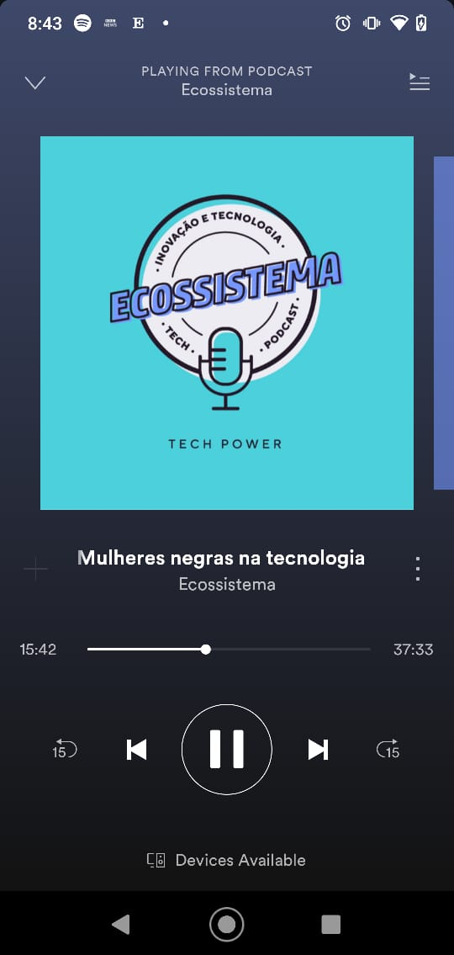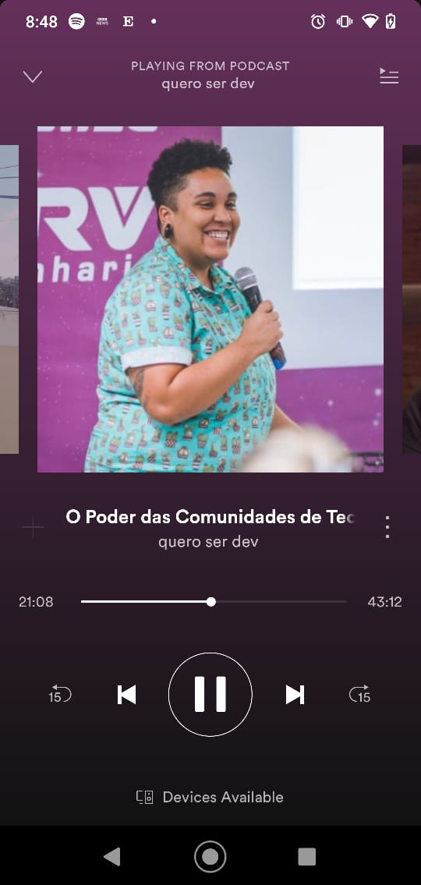

**-Grupo Mulheres do Brasil:**

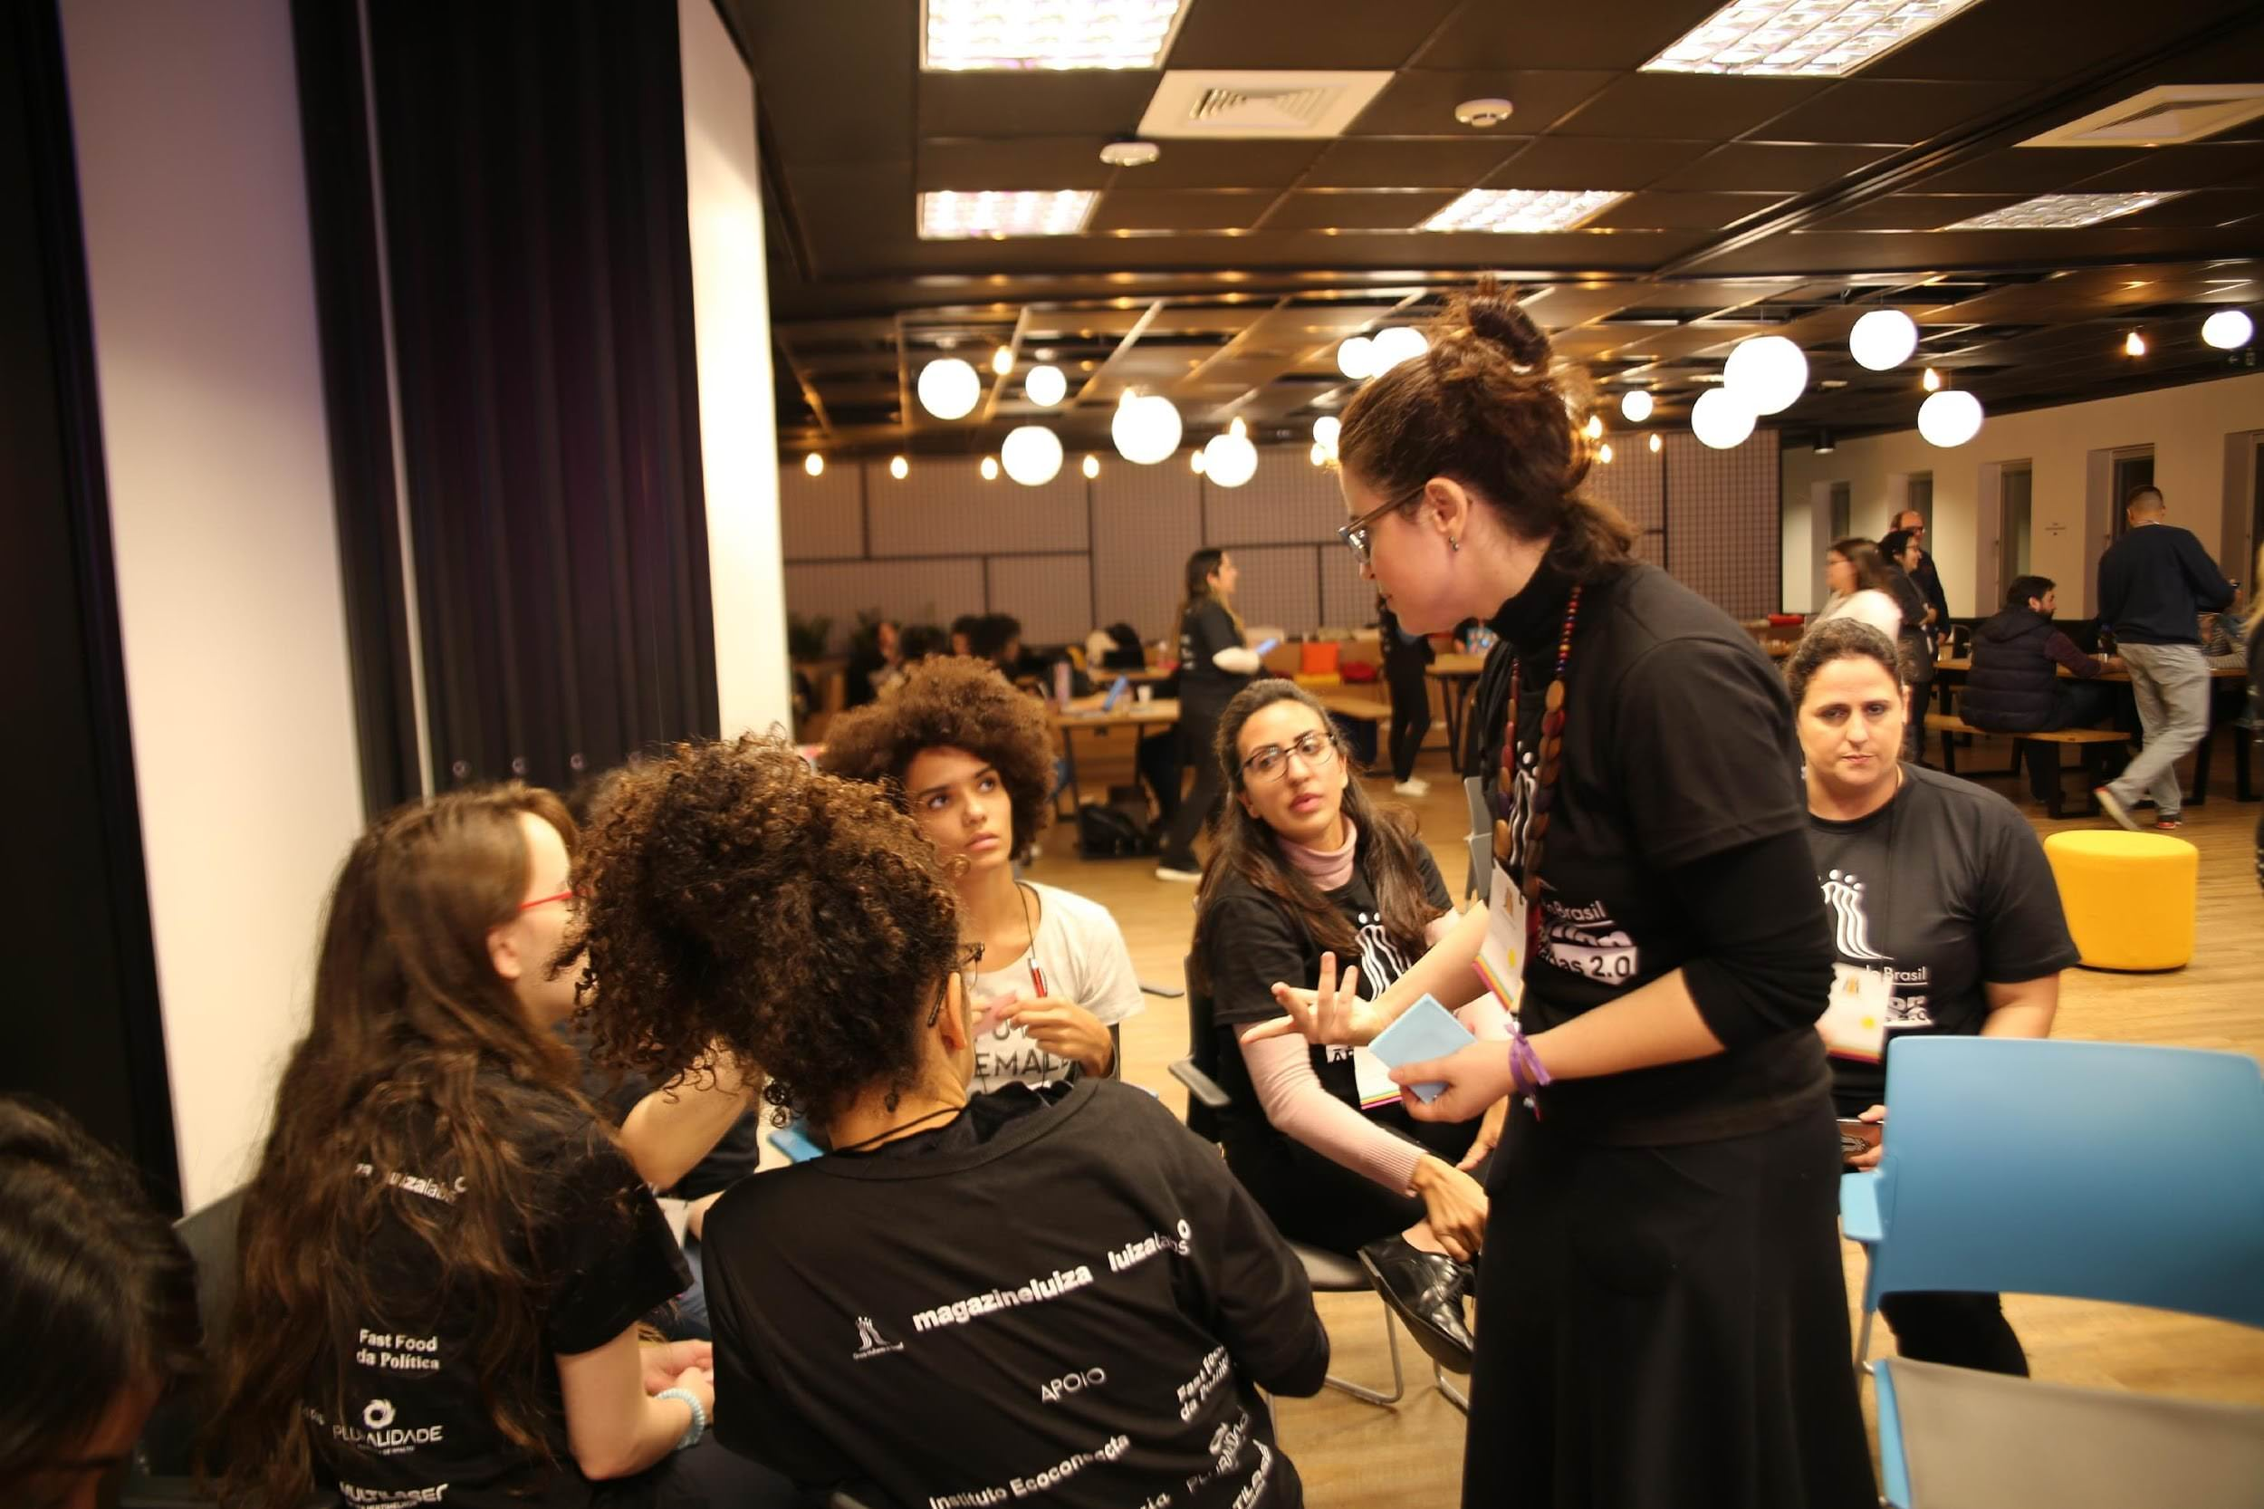



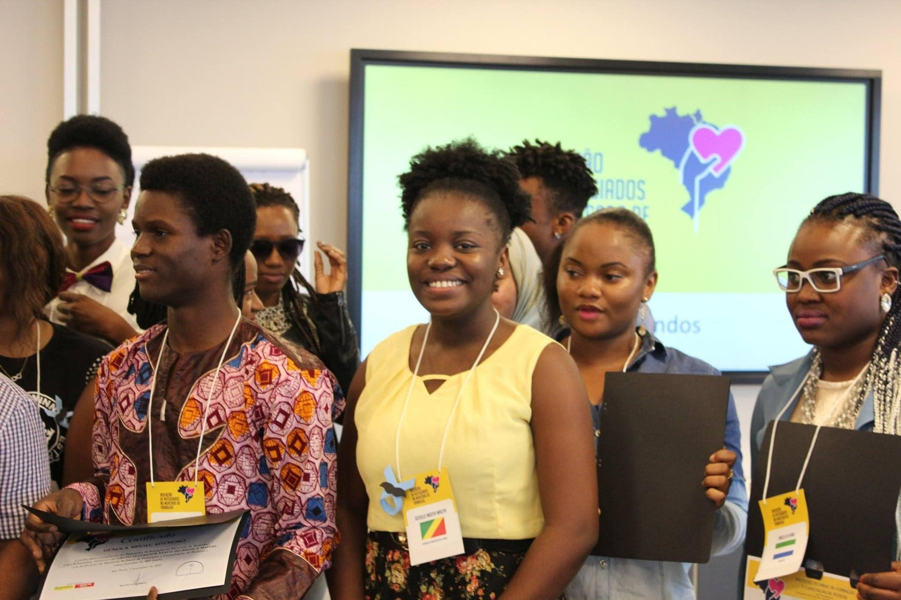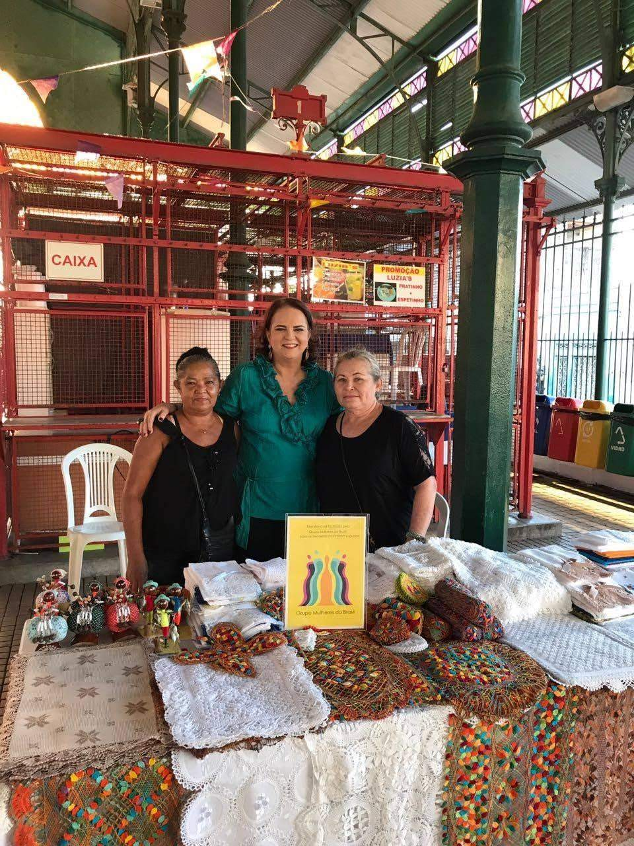

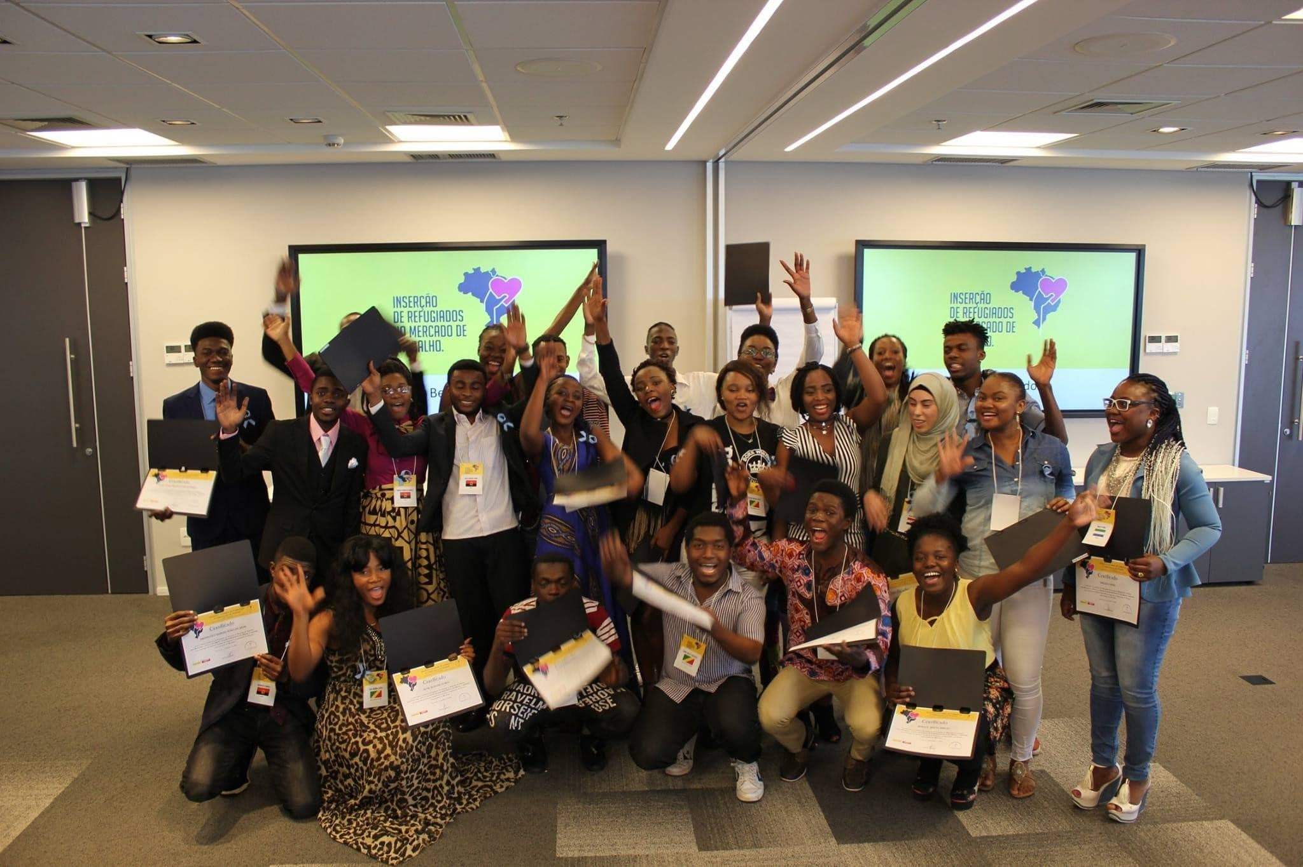

(As fotos acima são de eventos passados)

-O Grupo Mulheres do Brasil é uma rede suprapartidária feminina nacional e internacional que atua em parceria com diferentes esferas de poder para fomentar a adoção de políticas afirmativas e eliminar as desigualdades de gênero, raça e condição social.

-É presidido pela empresária Luiza Helena Trajano e tem mais de 41 mil participantes no Brasil e no exterior.

Youtube: Grupo de Mulheres do Brasil

**Instagram: @grupodemulheresdobrasil**

**Site:** [**https://noticias.grupomulheresdobrasil.org.br/**](https://noticias.grupomulheresdobrasil.org.br/)

**-Projeto PretaLab:**

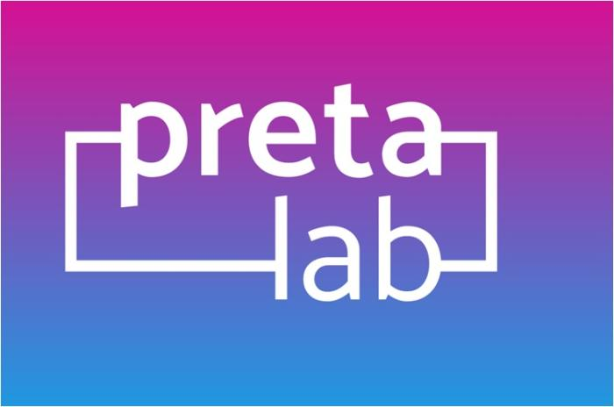

O PretaLab é uma iniciativa da Olabi, organização social com o objetivo de democratizar a produção de tecnologia, com foco em estimular a inclusão de meninas e mulheres negras e indígenas no universo das novas tecnologias.

Parte de projeto com o mesmo nome lançado em 2017, o estudo traz entrevistas, vídeos e dados que apontam que falar de raça e gênero na tecnologia é necessário para a criação de uma sociedade socialmente mais justa.

Mencionar na legenda do post:

No site do PretaLab, há uma aba chamada “Perfis” em que mulheres negras de todo Brasil podem se cadastrar de graça nas mais diferentes especialidades:

-Cientista de dados;

-Desenvolvedores

-Engenharias

-Analistas de sistemas

-Design, estatísticas,

-Jornalistas, ux, comunicação digital,

-Pesquisa, biologia.

A plataforma tem o perfil, uma biografia das meninas e o contato direto para rede delas. É importante ressaltar que está mercado de tecnologia e inovação está crescendo e as mulheres negras, que compõe um parte significativa da população (27%) não podem ser excluídas.

**Site:** <https://www.pretalab.com/>

**Instagram: @pretalab**

**-Outros conteúdos de recomendação:**

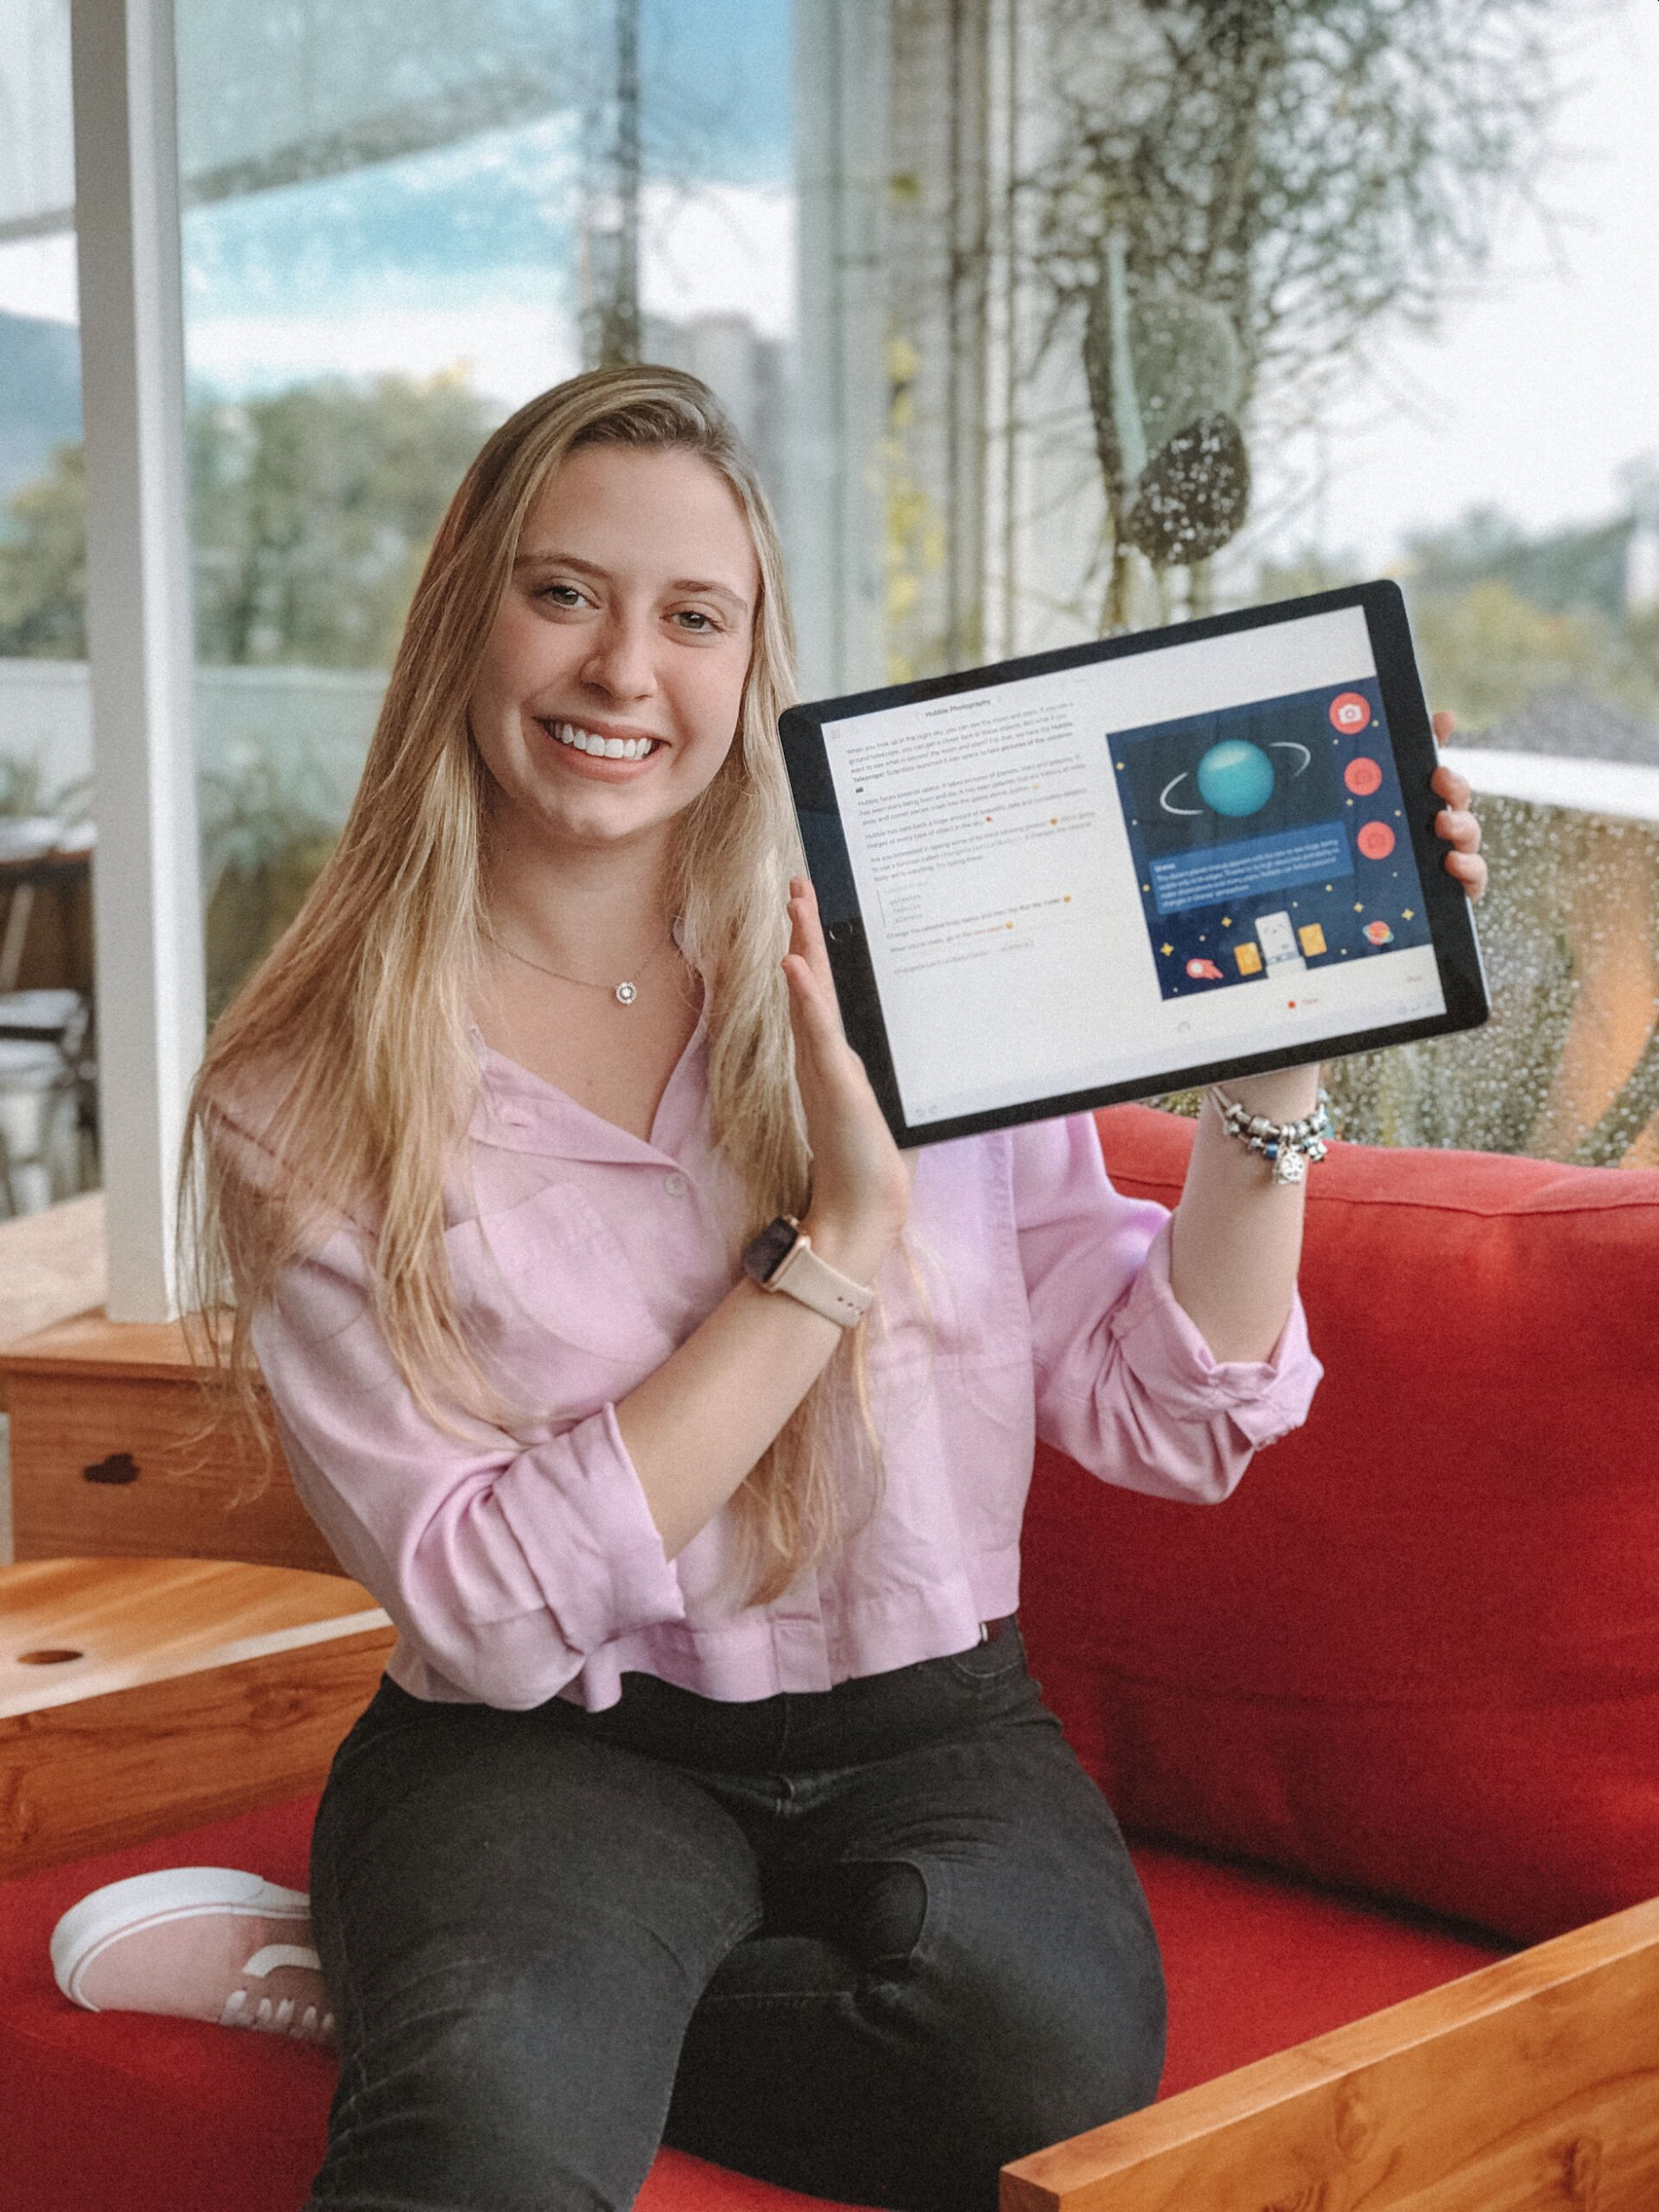

**-Nina Talks:**

Karina Tronkos é UI/UX Designer na Globo.com, criadora de Conteúdo no Nina Talks (@nina_talks) e recentemente começou o canal Nina Talks no Youtube.

Karina cursa Ciência da Computação na PUC-Rio e foi vencedora do prêmio Scholarship da Apple 4 vezes comparecendo na WWDC, a Conferência Mundial de Desenvolvedores da Apple na Califórnia.

**-Vídeo do canal “JoutJout Prazer”:**



O canal está entre os canais mais influentes do Brasil. Em entrevista à Juliana, desenvolvedora de software, JoutJout apresenta a realidade da mulher na computação e como combater os estereótipos vinculados a ela.

<https://www.youtube.com/watch?v=AdFU6l4fL_E>